23. 11. 2021

TZ – Hostina bohů aneb dobroty z kaki Persimon Bouquet

Ještě před pár lety u nás málokdo věděl, co kaki Persimon Bouget vlastně je. Dnes se stalo velmi oblíbeným podzimním a zimním ovocem. Kaki Persimon Bouquet je aromatičtější odrůda tradičního kaki, která se pěstuje ve Španělsku speciálně vyvinutým postupem. Díky němu má ovoce pevnější dužinu a vydrží déle než jiné odrůdy. Plně dozrálé plody mají vynikající osvěžující, sladkou chuť a jejich dužina bez pecek připomíná mango nebo broskve. Snadno se krájí a nemusí se loupat, takže ho milují i děti.

Kaki Persimon Bouquet je navíc velmi zdravé. Díky vysokému podílu vitamínů, vlákniny a minerálů (zejména vitamín A a C, draslík, vápník, hořčík, fosfor, železo, mangan) vám právě na podzim pomůže posílit váš imunitní systém. Pozitivně působí i na metabolismus, pomáhá při stresu, nervozitě a únavě.

Perfektně se hodí i do kuchyně. Využijete jej na mnoho způsobů při přípravě salátů, omáček, hlavních jídel, dezertů a zavařenin. Výborné je i sušené kaki. Vyzkoušejte obložený croissant s kaki a balkánských sýrem, mandlové florentýnky s kaki, rychlé tiramisu zdobené kaki nebo kuře z jednoho pekáčku s kaki, brokolicí a batáty.

Obložený croissant s kaki a balkánským sýrem
Vynikající snídaně nebo svačina, ve které se snoubí sladké a slané chutě. Kaki Persimon Bouguet pak dodá nezaměnitelnou šťavnatost, díky které se tato dobrota stane pravidelnou součástí rodinného jídelníčku.

Připravte si:
čerstvý croissant
balení balkánského sýra
1 kaki Persimon Bouquet
rajče
máslo
sušená šunka nebo slanina
případně bylinky dle chuti

Čerstvý croissant rozřízněte a namažte máslem. Postupně ozdobte sušenou šunkou, rajčetem, plátky kaki Persimon Bouget a nakonec posypejte balkánským sýrem. Přidat můžete i nasekané bylinky podle chuti.

Mandlové florentýnky s kaki
Kaki se výtečně hodí pro přípravu sladkých dezertů. Překvapte svou rodinu novinkou k nedělní kávě. Uvidíte, že sklidíte úspěch, protože mandlové florentýnky s kaki jsou opravdu lahodné.
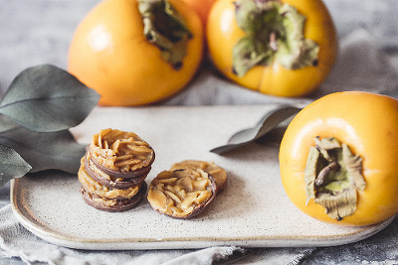
Budete potřebovat:
200 g mléčné čokolády
120 g mandlí nasekaných na tenké plátky
120 g kaki Persimon Bouquet pokrájeného na malé kousky
50 g másla
70 ml smetany ke šlehání
90 g krupicového cukru
50 g medu
50 g hladké mouky

Máslo, smetanu, cukr a med vložte do rendlíku a za občasného míchání zahřívejte. Jakmile se směs začne vařit, stáhněte teplotu a za stálého míchání vařte zhruba 5 minut. Dejte ale pozor, aby se vám hmota nepřichytila. Do směsi přidejte nasekané mandle, kousky kaki a nakonec přisypejte mouku. Plech pokryjte pečícím papírem. Čajovou lžičkou ukrajujte malé kousky sladké hmoty. Přendejte na plech a mezi jednotlivými florentýnkami nechte dostatek místa. Pečte v předem vyhřáté troubě při 180 stupních zhruba 5 minut. Florentýnky vyndejte z trouby. Pak nejlépe ve vodní lázni rozpusťte mléčnou čokoládu a florentýnky do ní ze spodní strany namáčejte. Nechte vychladnout a můžete podávat.

Rychlé tiramisu zdobené kaki
Oblíbené tiramisu lze připravit na sto způsobů. Ovšem to s kaki Persimon Bouquet vás doslova pohltí po prvním soustu. Je lehké a snoubí se v něm tradice s exotickou chutí kaki. Na stole se tak po něm doslova zapráší.
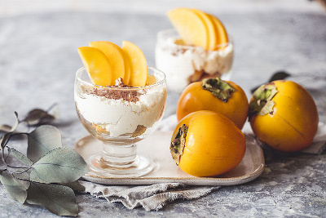
Nachystejte si:
1 balení cukrářských piškotů
200 g mascarpone
200 ml smetany ke šlehání
1 hrneček kávy
3 lžíce amareta
kakao
1 kaki Persimon Bouquet na ozdobení
3 lžíce cukru

Smetanu ušlehejte do tuha a jakmile začne tuhnout, přidejte 3 lžíce cukru a lehce vmíchejte mascarpone. Vznikne tím tuhý krém. Mezitím do sklenic nalámejte cukrářské piškoty a pokapejte kávou smíchanou se třemi lžícemi likéru amareto. Na piškoty navrstvěte krém, a nakonec poprašte kakaem. Dezert nechte odležet. Těsně před podáváním nakrájejte kaki na tenké půlměsíce a ozdobte jimi tiramisu. Uvidíte, že všem zachutná a jiné už nebudete připravovat.

Kuře z jednoho pekáčku s kaki, brokolicí a batáty
Kaki Persimon Bouquet nepatří jen do sladkých jídel či předkrmů a svačinek. Jeho netradiční chuť potrhne i nejeden slaný pokrm. Vyzkoušejte kaki v kombinaci s kuřetem, nebudete věřit, jak skvěle chutná. Kaki dodá vůni exotiky a udrží maso šťavnaté. Takže, co víc si přát než delikátní a zdravý oběd či večeři.

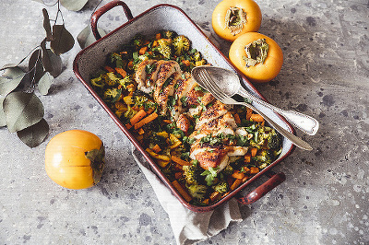
Spotřebujete:
1 brokolice
1 batáta
1 kaki Persimon Bouquet
2 kuřecí prsa (zhruba 400 g)
chilli
kari koření
sušený česnek
oregano
olivový olej
sůl
pepř

Brokolici, batáty i kaki nakrájejte na podobně velké kostičky a dejte do pekáčku. Přisypejte kari koření, chilli a pokapejte olivovým olejem. Nechte péct v předem vyhřáté troubě při 180 stupních. Mezitím, co se zelenina peče, si připravte kuřecí prsa. Osolte je, opepřete a posypejte trochou koření třeba oregana a sušeného česneku. Pánev s olejem rozpalte a zprudka si na nich prsa opečte z obou stran. Potom kuře vložte na zeleninu a dopékejte 15 minut. Podávejte se zeleninou pokrájenou na tenké plátky.

Plody kaki Persimon Bouquet jsou k dostání od konce října např. v obchodní síti Kaufland, Billa, Globus a v kamenných maloprodejnách. Cena se pohybuje od 8 do 18 Kč za kus. Více informací na www.nejkaki.cz.

Mediální servis:

cammino…
Dagmar Kutilová
e-mail: kutilova@cammino.cz
tel.: +420 606 687 506
www.cammino.cz

